附件3

认证报告打印方法说明
一、学历认证报告打印方法
（一）登入学信网（https://my.chsi.com.cn/archive/index.jsp）
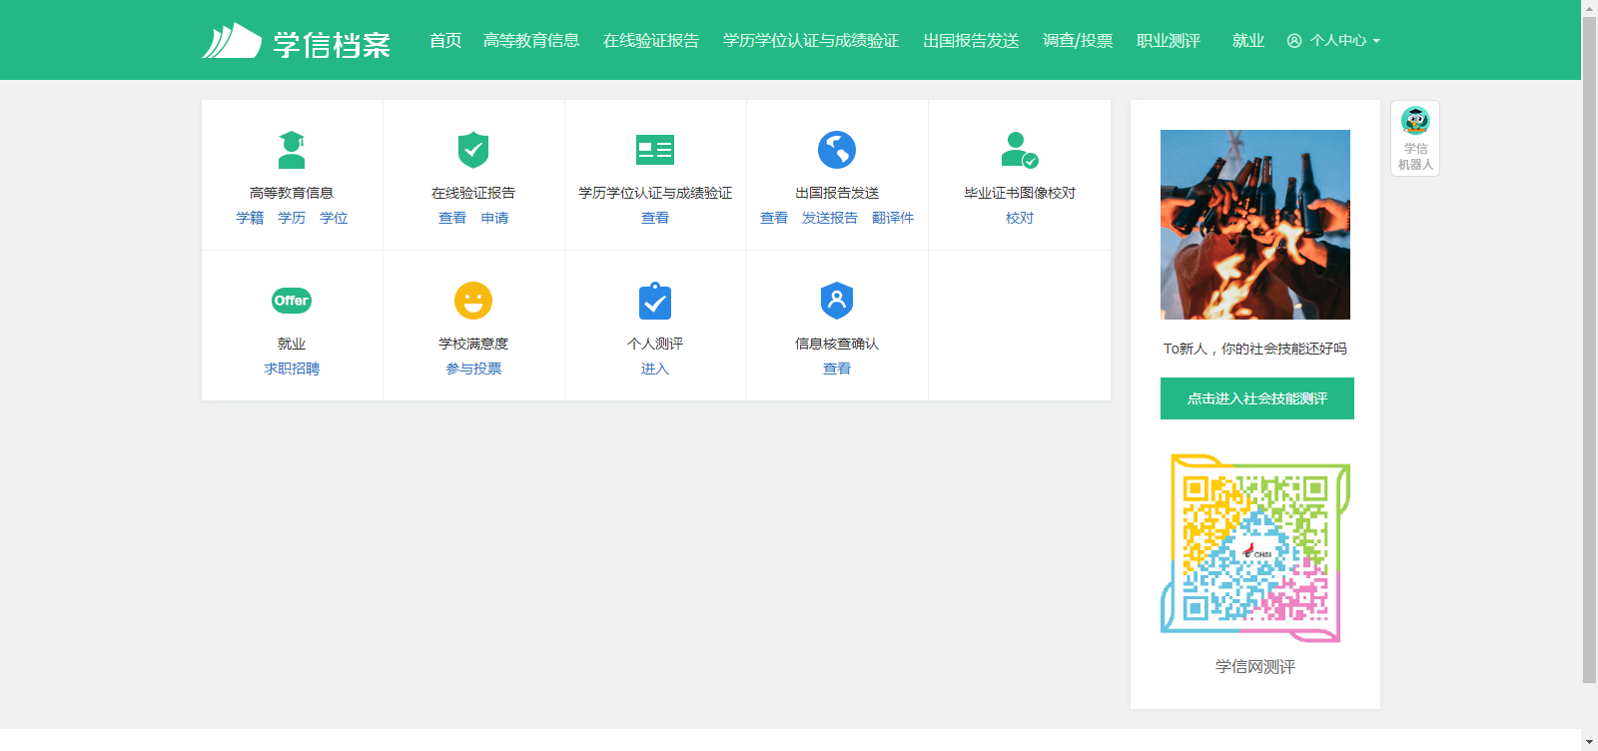
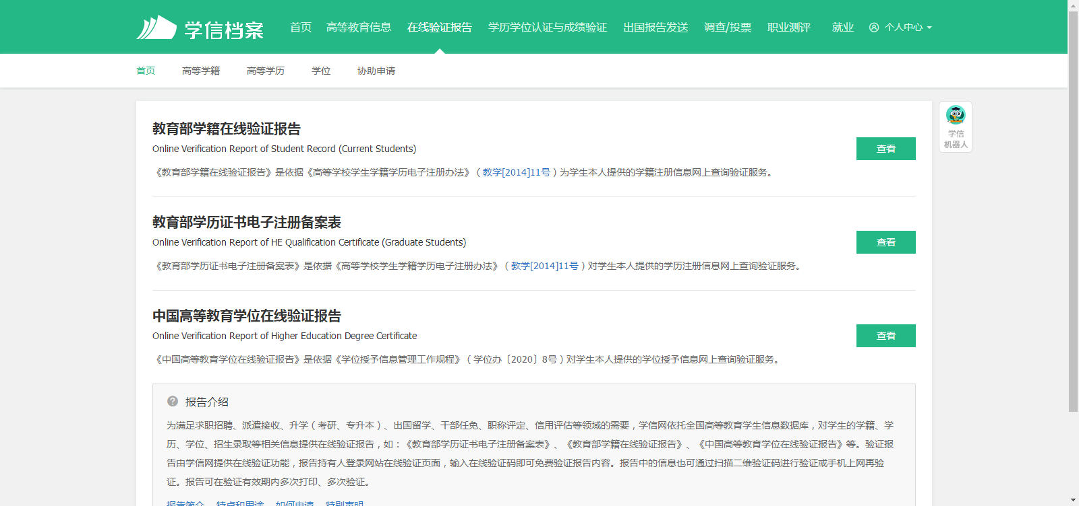
（二）点击“在线认证报告-查看”
（三）学历认证报告打印
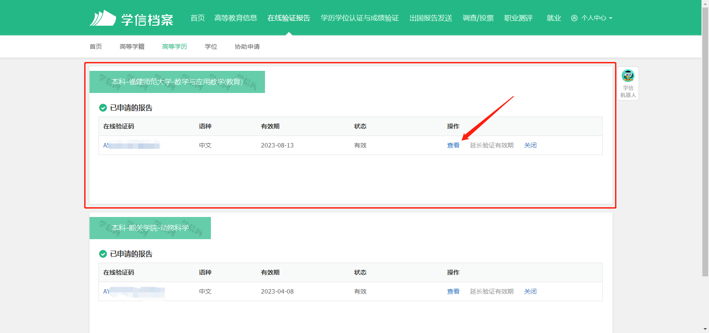
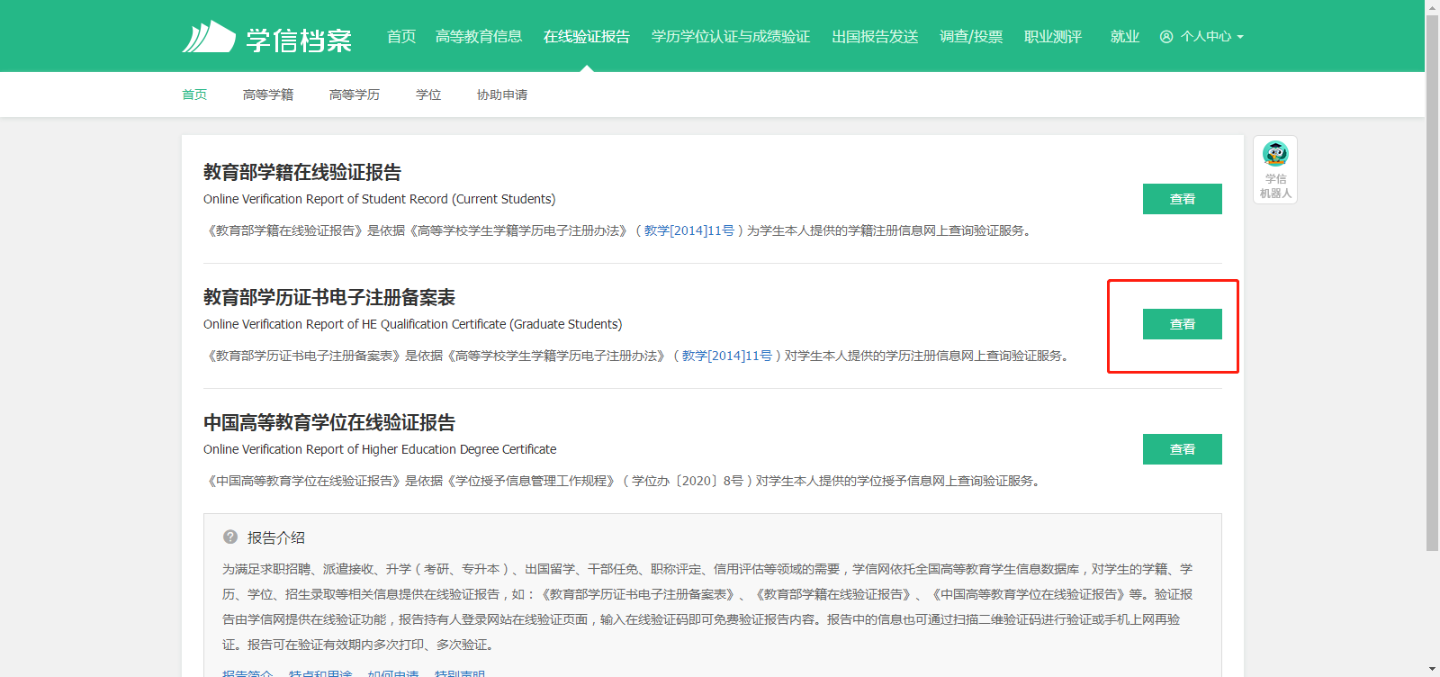
选择“教育部学历证书电子注册备案表”
选择报名时的学历，点击“查看”

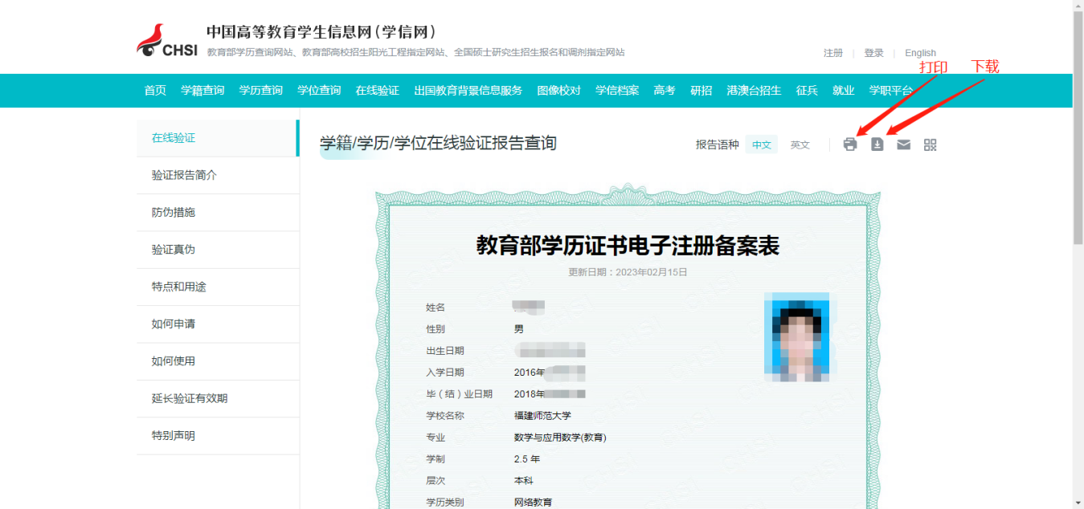
点击下载并打印

二、教师资格证认证报告打印方法
（一）登入中国教师资格网（https://www.jszg.edu.cn/）
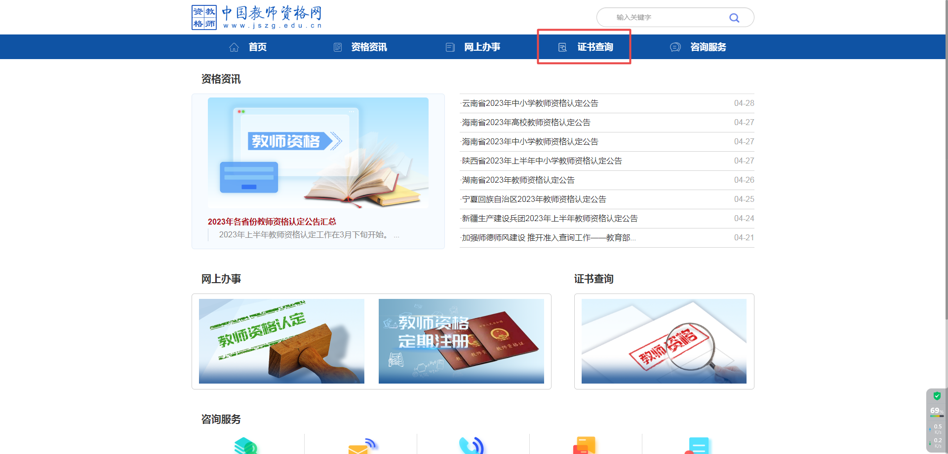
点击“证书查询”
（二）在网页中输入教师资格证信息
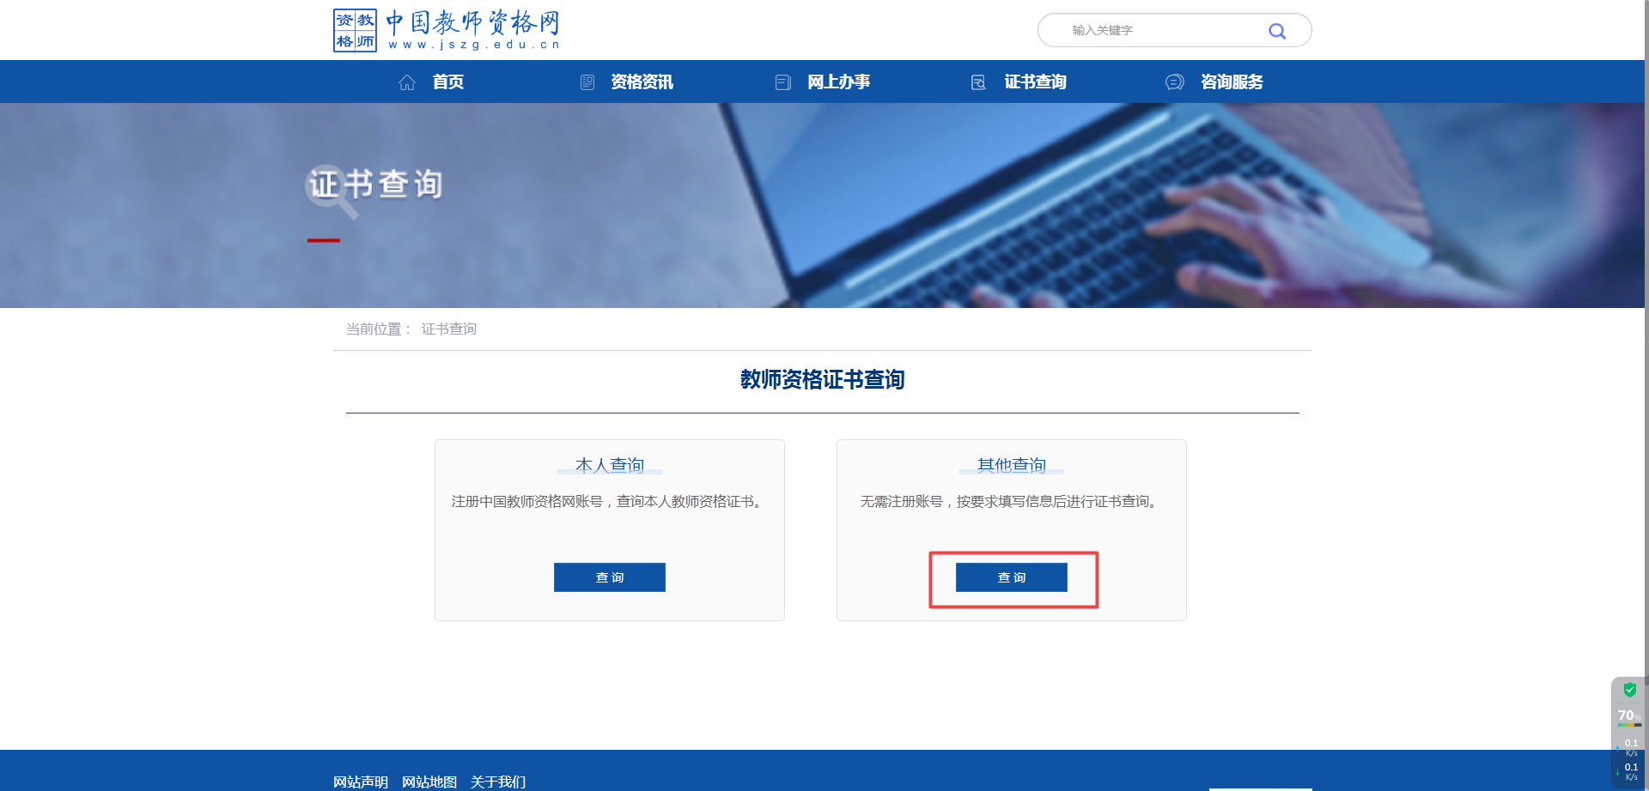
点击“其他查询”，按提示输入教师资格证内相关信息

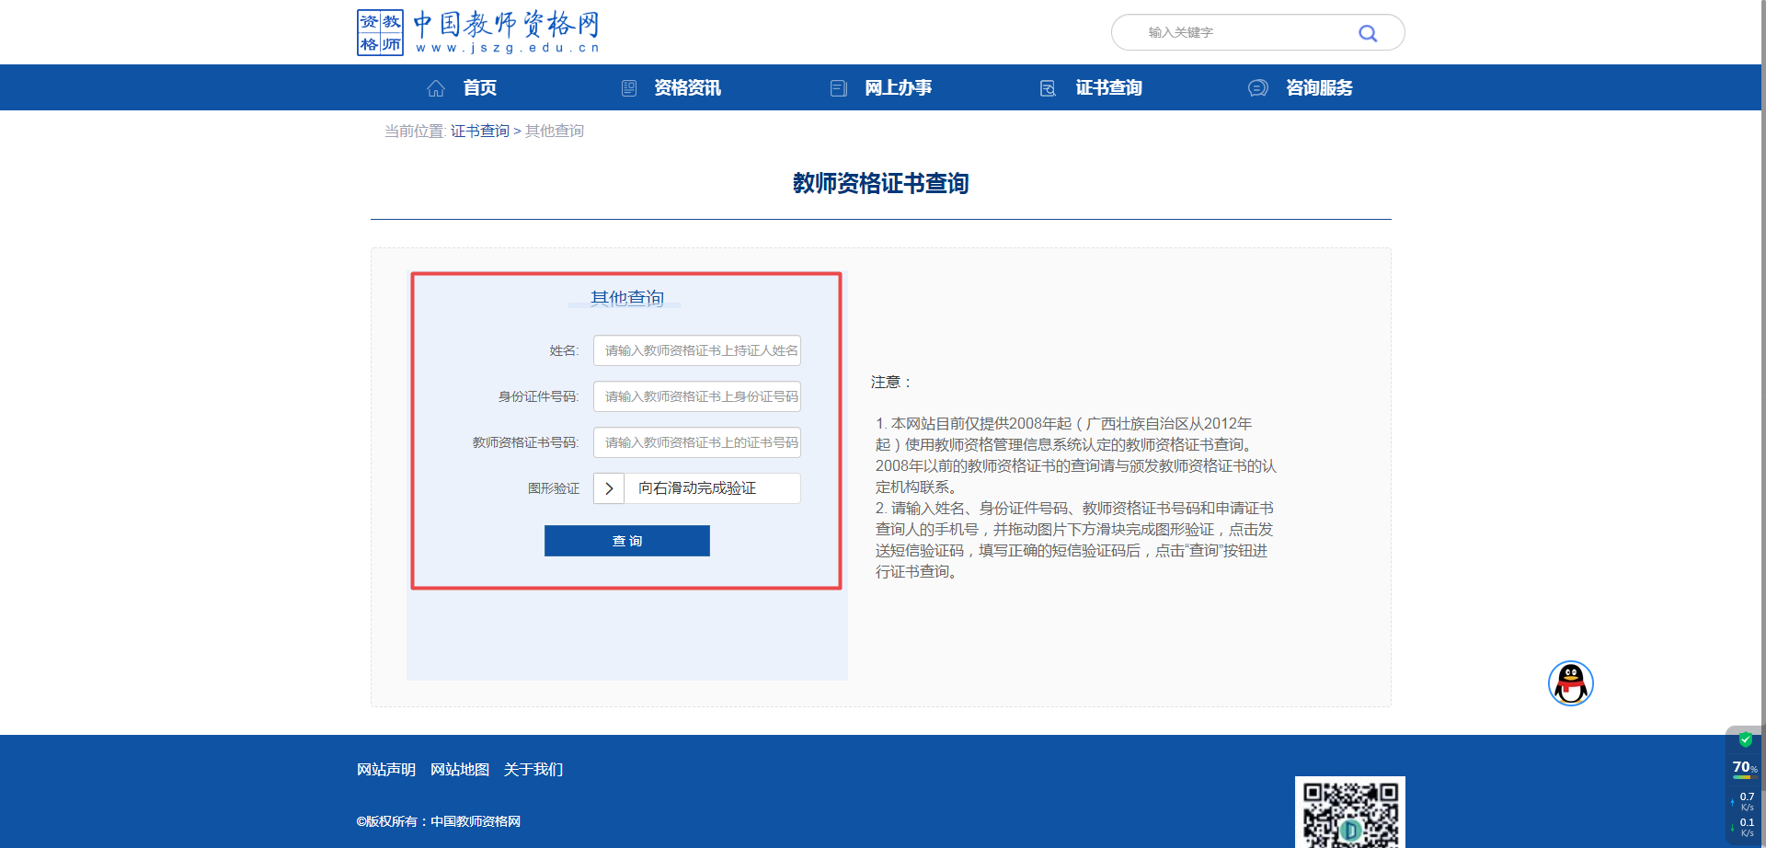
（三）打印教师资格在线认证报告
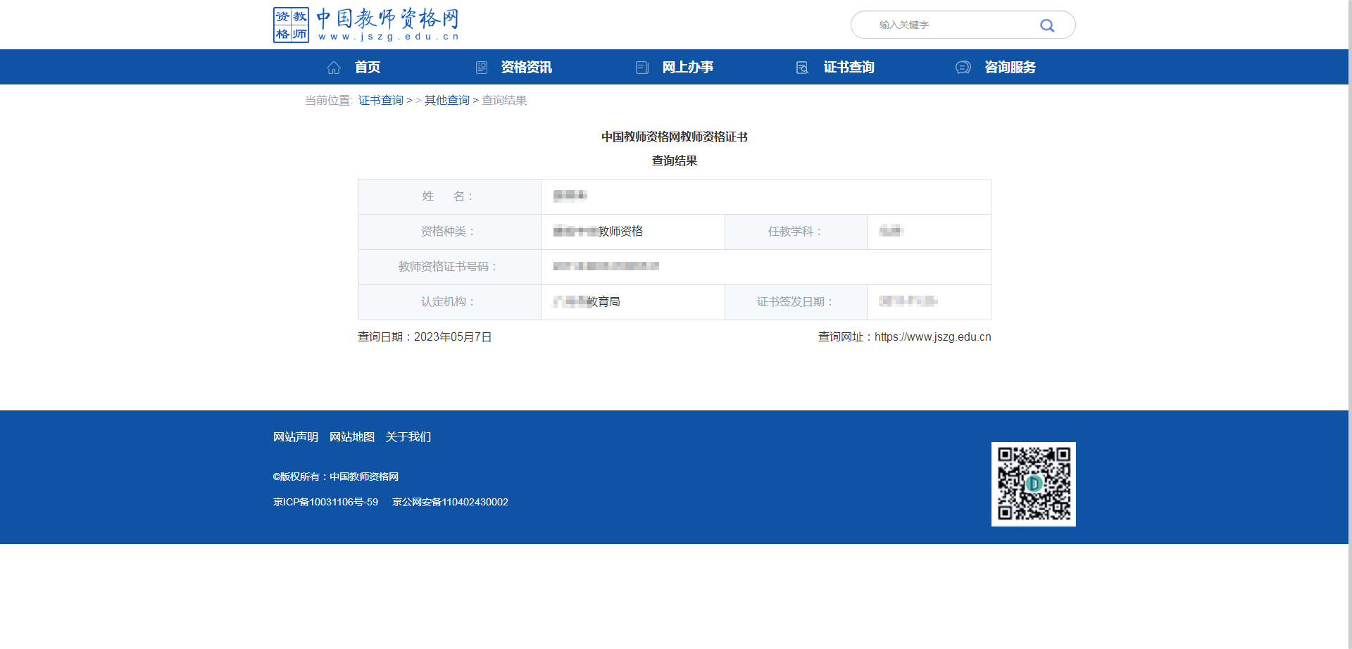
在此页面右键点击“打印” 或 按“Ctrl+P”进行打印即可

